Vinterklær

Žieminiai drabužiai
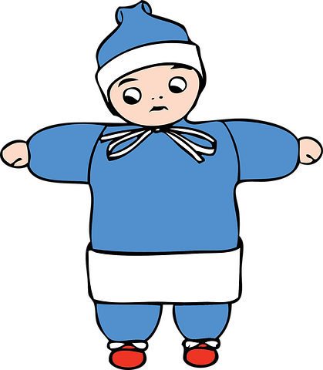
Ill: Pixabay

Lue/ Kepurė

En lue er et hodeplagg. Når det er kaldt ute, bør man velge en tykkere lue enn hvis det er mildt i været.

Kepurė yra galvos apdangalas. Kai lauke šalta, reikėtų pasirinkti storesnę kepurę nei tuomet , kai lauke yra šiltesnis oras.

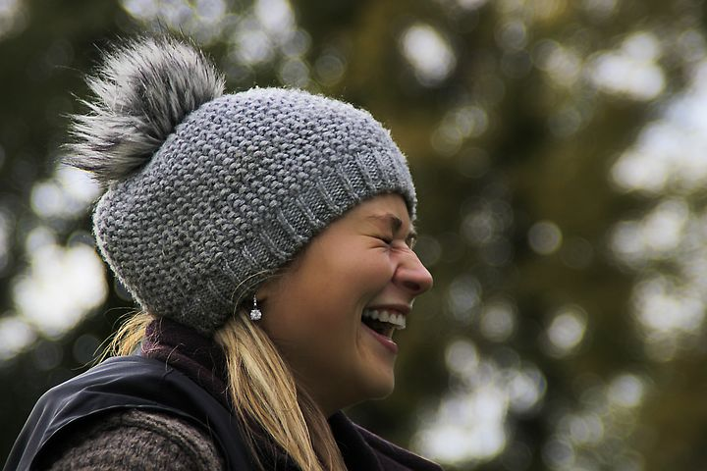
Foto: Pixabay

Til de minste barna kan det være lurt å velge en lue som man knyter fast under haka eller en lue med hals.
Mažiems vaikams vertėtų rinktis po kaklu užrišamą raišteliais kepurę arba kepurę šalmą.
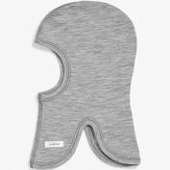
Foto: Pixabay

Votter/ Kumštinės pirštinės

Votter og hansker er en type håndplagg som brukes for å holde hendene varme, særlig om vinteren.

Kumštinės ir pirštuotos pirštinės yra rankos plaštakų apdangalai, kurie šildo rankas, ypač žiemos metu.

Ill: Pixabay

Hansker/ Pirštuotos pirštinės
Hansker har ett rom til hver finger, og er derfor ikke like varme som votter som har et rom for tommelen og et større rom for de andre fingrene.
Pirštuotos pirštinės turi įmovą kiekvienam pirštui. Jos nėra tokios šiltos kaip kumštinės, nes kumštinės pirštinės turi įmovą nykščiui ir didesnę įmovą likusiems pirštams.

Ill: Pixabay

Vintersko/ Žieminiai batai

Gore-Tex-sko / Gore -Tex - batai
Gore-Tex-sko er bra å bruke når det er minusgrader, fordi de tåler varierende vintervær. De puster og holder barna varme på beina. Husk å kjøpe store nok sko slik at det blir plass til en ullsokk.
Gore -Tex batai yra puiki avalynė esant minusinei temperatūrai, nes jie yra gerai pritaikyti besikeičiančioms žiemos oro sąlygoms. Jie kvėpuoja ir vaiko kojos su jais nešąla. Atminkite, jog batus reikėtų pirkti truputį didesnius, kad tilpų koja su vilnone kojine.

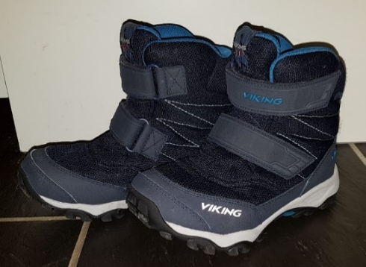
Foto av gore- tex- sko. Fotograf: Lise Bjørnsen

Cherrox / Guminiai batai su vidiniu apšiltinimu

Cherrox er en støvel med fôr og er et godt alternativ når det er fryktelig vått og plussgrader ute.
Men cherrox er syntetiske sko som ikke puster. Dette kan føre til klamme føtter, som igjen kan føre til at barna fryser på føttene.
Guminiai batai su vidiniu apšiltinimu yra puikus apavas, tinkamas dėvėti lietingu oru, esant pliusinei temperatūrai. Tačiau jie yra pagaminti iš sintetinės medžiagos, kuri nekvėpuoja. Dėl to vaiko kojos gali imti prakaituoti ir šalti.
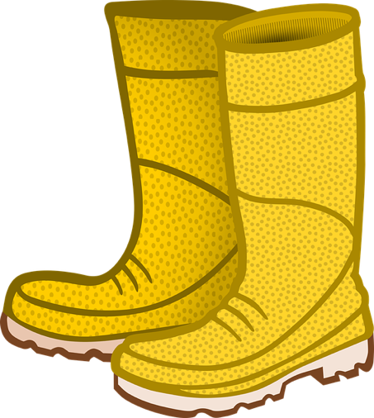
Illustrasjon av Cherrox fra pixabay.com

Vinterdress/ Žieminis kombinezonas
Foto: Pixabay
En vinterdress beskytter mot vind, regn og snø. En vinterdress bør være varm og vanntett, og den bør ha god bevegelighet og god pustekapasitet. Det er lurt å kjøpe en vinterdress som er stor nok til at barnet kan ha et ekstra lag med klær under, som for eksempel fleece eller ull. Det er også lurt med en strikk under skoen slik at dressen ikke sklir opp og det kommer snø inn i dressen.

Žieminis kombinezonas apsaugo nuo vėjo, lietaus ir sniego. Žieminis kombinezonas turi būti šiltas, atsparus vandeniui, kvėpuojantis ir nevaržyti vaiko judesių.
Geriau pirkti kombinezoną truputį didesnį, kad po juo tilptų flisinis džemperis arba vilnonis megztinis. Taip pat patartina, kad būtų pėdų kilpos, kurios išlaiko kelnių apačią prigludusią prie batų ir apsaugo, kad sniegas nepatektų į kombinezoną.

Ull / Vilna

Ull består oftest av hår fra sau. Mange barnehager anbefaler at barna har tynn ull innerst når det er vinter, fordi hver enkelt ullfiber er hult og tar til seg varmen fra kroppen og holder på den.
Ull virker derfor temperaturregulerende og varmer selv om det blir fuktig.

Vilna paprastai būna iš avių vilnos pluošto. Dauguma darželių pataria vaikus rengti plonos vilnos apatiniais rūbeliais šaltuoju metų laiku. Vilna yra puraus pluošto ir sugeria bei palaiko kūno temperatūrą. Vilnoniai rūbeliai pasižymi šilumos reguliavimo savybėmis ir šildo net ir sudrėkus.

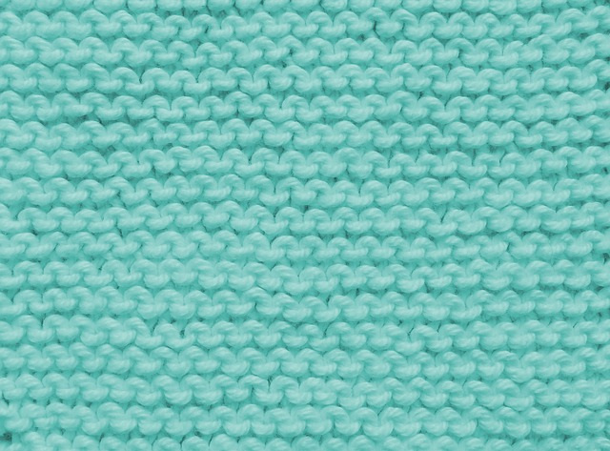
Foto av skjerf fra Pixabay
Fleece / Flisas (flysas)
Fleece er en fellesbetegnelse for flere ulike typer klær med lodden overflate. Barna kan gjerne ha fleece over ulltøyet og under dressen når det er kaldt ute.

Flisu yra vadinami įvairaus tipo rūbai, kurie yra pagaminti iš dirbtinio švelnaus gauruoto audinio. Flisinį džemperį patartina vilkti ant vilnonių apatinių rūbelių arba po kombinezonu šaltuoju metų laiku.

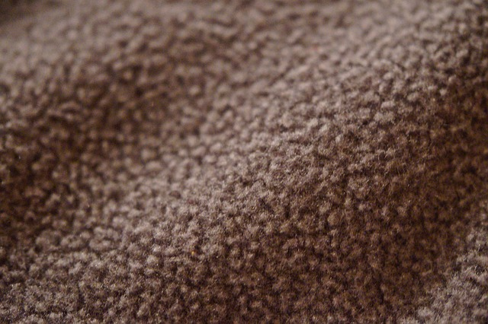
Foto av fleece fra Pixabay

Skjerf/ Šalikas
Skjerf er et klesplagg man har rundt halsen når det er kaldt ute.

Šalikas yra aprangos dalis, kurią užsirišame aplink kaklą, kai yra šalta.

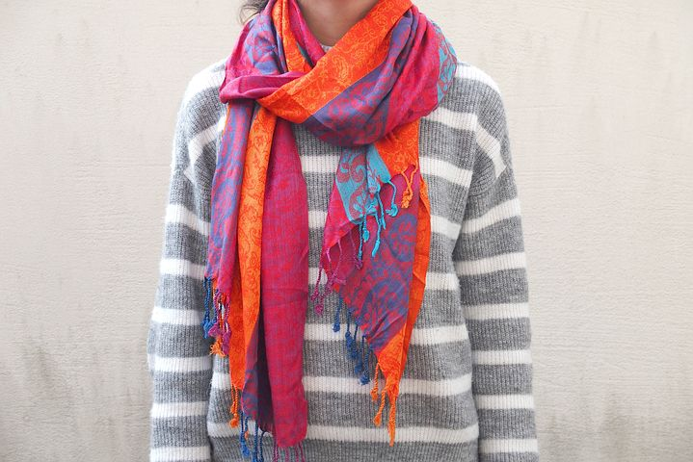
Foto av et skjerf fra Pixabay

Hals/ Kaklašildis
Ofte anbefaler barnehagen å ha hals i stedet for skjerf fordi det er større fare for å henge fast og bli kvalt når man bruker skjerf.

Darželiuose dažniausiai patariama naudoti kaklašildį vietoj šaliko, nes šalikas gali kur užkliūti ir prismaugti vaiką.

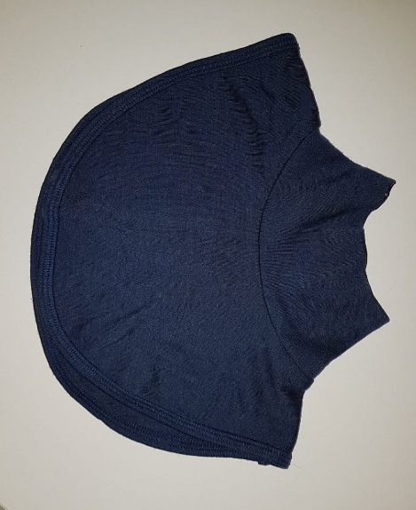
Foto av hals- fotograf: Lise Bjørnsen

Ullsokker/ Vilnonės kojinės

Ullsokker er sokker som er laget av ull. Ullsokker nærmest huden holder på varmen. Noen strikker ullsokker selv, noen kjøper på butikken.

Vilnonės kojinės yra gaminamos iš vilnos. Vilnonės kojinės yra prigludusios prie odos ir palaiko šilumą. Kai kurie žmonės mezga vilnones kojines patys, o kai kurie perka parduotuvėje.

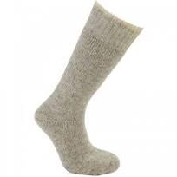
Foto av en ullsokk fra Pixabay

Ullundertøy/ Vilnoniai apatiniai drabužiai

Ullundertøy er tynne ullklær som kan brukes under andre klær.

Vilnoniai apatiniai drabužiai yra ploni rūbai iš vilnos,
dėvimi po kitų rūbų sluoksniu.
Ill: Pixabay

Innesko/ Vidaus avalynė

For eksempel tøfler, sandaler eller joggesko.

Pavyzdžiui šlepetės, sandalai arba sportiniai batai
Det kan bli kaldt og vått på gulvet i barnehagen. Derfor anbefaler ofte barnehager at barna har på seg innesko. Innesko kan være sandaler, ulike typer joggesko eller lignende. Det er viktig at skoene passer, puster og er behagelige for barnet å ha på.

Darželio grindys gali būti šaltos, todėl yra patartina, kad vaikai nešiotų vidaus avalynę, pvz. šlepetes, sandalus ar sportinius batus. Svarbu, kad avalynė būtų patogi, kvėpuojanti ir reikiamo dydžio.
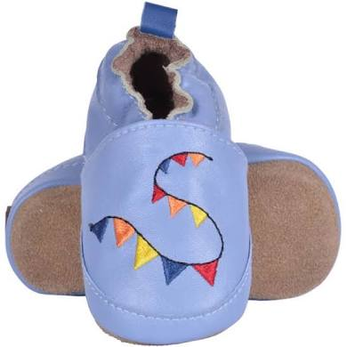
Foto: Pixabay
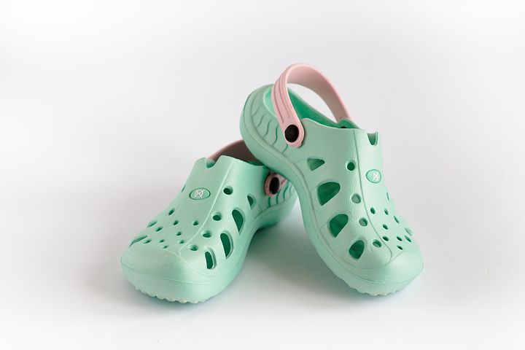
Foto:Pixabay

Regntøy/ Lietaus rūbai

Regnbukse og regnjakke/ Lietaus-neperšlampamos kelnės ir striukė

Regntøy er klær som er laget av tekstiler som er spesielt behandlet for å holde nedbør i form av regn på utsiden av plaggene. Mange barnehager bruker regntøy når det er mildt og vått ute på vinteren.

Nepešlampami rūbai yra pagaminti iš tam tikros medžiagos, kuri yra apdorota taip , kad nepraleistų vandens. Žiemos metu kai lyja ir yra nėra labai šalta dažnai vaikai darželiuose yra rengiami neperšlampamais lietaus rūbais.

Regnvotter/ Neperšlampamos pirštinės

Votter som er laget spesielt for å tåle vann.

Pirštinės, kurios yra atsparios vandeniui.
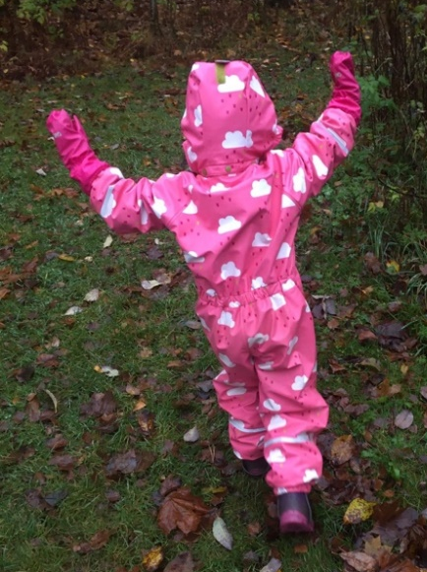
Foto av regndress- fotograf: Åse Prøis Person

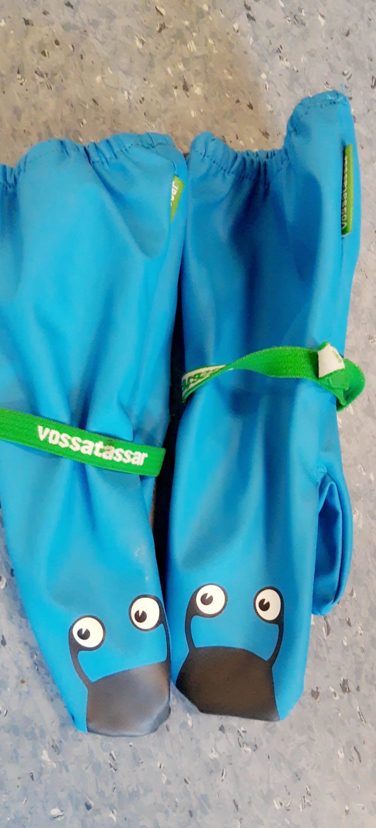
Foto av regnvotter- fotograf: Ilham Tawfiq

